DIAGRAMAS DE DISEÑO DEL SISTEMA BIKESTORE
Diagrama de Secuencia y Diagrama de Clases
Descripción realizada a partir del análisis del código del proyecto

Descripción de los diagramas
Los diagramas presentados se construyeron a partir de la revisión del proyecto una vez unificado el trabajo de todo el equipo. El criterio principal fue lograr que lo representado coincidiera con el comportamiento real del sistema y no con una idea general, razón por la cual se analizó el código clase por clase. De ahí que se incluyan los elementos incorporados recientemente, como las pantallas web con sus controladores, los servicios encargados de comunicarse con la API y los ajustes realizados en los módulos de ventas y de clientes. El objetivo fue que, al observar los diagramas, se comprenda con claridad cómo circula la información dentro del programa.

1. Diagrama de secuencia: Registrar bicicleta
Esta operación resulta útil para explicar el diseño porque muestra con claridad cómo se traslada un dato de un componente a otro. El proceso comienza cuando el usuario ingresa la información de la bicicleta en el formulario y presiona el botón de guardar. Lo primero que sucede es que el controlador de la capa web comprueba que los datos sean válidos; si algo falta, la operación no avanza. Una vez que la información es correcta, dicho controlador no accede a la base por su cuenta, sino que traslada la tarea a un servicio, y es este servicio el que envía la petición a la API. Ese punto es relevante, ya que corresponde al momento en que la web consume el servicio, uno de los requisitos establecidos para el proyecto.
En el lado del servidor, la API recibe la petición y delega el trabajo a la capa encargada de comunicarse con la base de datos. Antes de guardar cualquier registro, esa capa verifica que la categoría exista, de modo que no se ingrese una bicicleta asociada a una categoría inexistente. A partir de esa comprobación, el diagrama se ramifica en dos posibilidades. Cuando la categoría existe, la bicicleta se almacena, la base confirma la operación, la API responde que todo se realizó correctamente y la interfaz dirige al usuario al listado ya actualizado. Cuando no existe, no se guarda ningún dato, la API devuelve un aviso indicando que la petición era incorrecta y la vista muestra el error correspondiente. Estas dos rutas evidencian que el sistema no solo responde ante los casos correctos, sino que también gestiona de forma adecuada las situaciones de error.
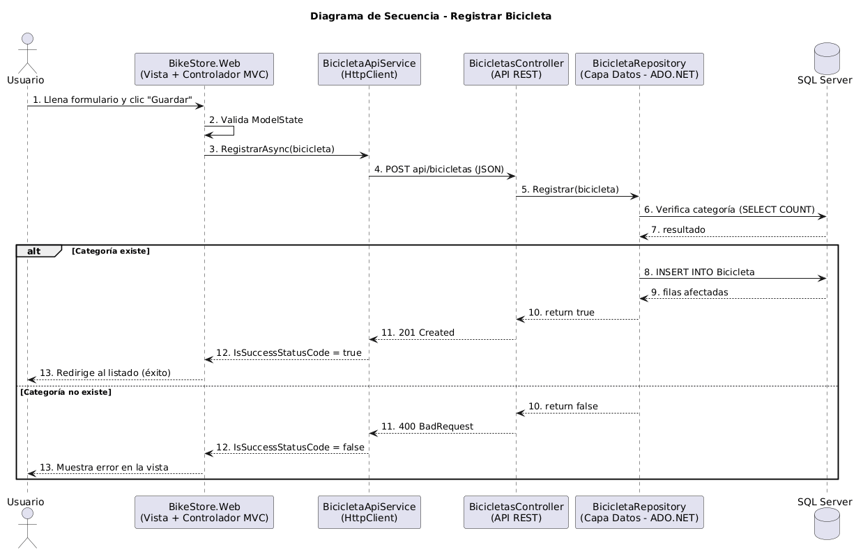
Figura 1. Recorrido de la operación “Registrar bicicleta” a través de la web, el servicio, la API, la capa de datos y la base.

2. Diagrama de clases
Este diagrama ofrece una visión completa de la manera en que está estructurado el sistema. Para facilitar su lectura se organizó en cuatro partes: las entidades con las que trabaja el programa, la capa encargada de almacenar y recuperar datos, los controladores de la API y, finalmente, la capa web. Cada clase incluida conserva los mismos campos y métodos que se encontraron en el código, sin agregar elementos ajenos a la implementación.
En el centro del modelo se ubican las cinco entidades del negocio: categoría, bicicleta, cliente, venta y detalle de venta. Sus conexiones reproducen las que posee la base de datos: una categoría puede agrupar varias bicicletas, un cliente puede realizar varias ventas, cada venta incluye uno o más detalles y una misma bicicleta puede figurar en distintos detalles. Esas líneas del diagrama representan las relaciones tal como están definidas en las tablas.
Un aspecto que se decidió mostrar de forma explícita es que, dentro del mismo proyecto, coexisten dos maneras distintas de trabajar con la base de datos. El catálogo, es decir bicicletas y categorías, se maneja mediante repositorios desarrollados con ADO.NET, mientras que los módulos de ventas y clientes emplean Entity Framework a través de un contexto de datos. En lugar de representar todo de manera uniforme, se optó por reflejar la situación tal como se encuentra en el código, ya que esa combinación constituye un punto a considerar al evaluar la calidad de la solución.
Finalmente, el diagrama expone la forma en que la capa web se comunica con la API. El controlador web no accede directamente a la base ni a la lógica del servidor, sino que utiliza un servicio que realiza las peticiones mediante HTTP hacia los controladores de la API. Esa relación es la que garantiza que cada capa se comunique con la siguiente sin omitir pasos. Cabe señalar, además, que en esta versión el módulo de clientes ya se encuentra completo, incluida la funcionalidad de edición, que en una etapa previa estaba pendiente.
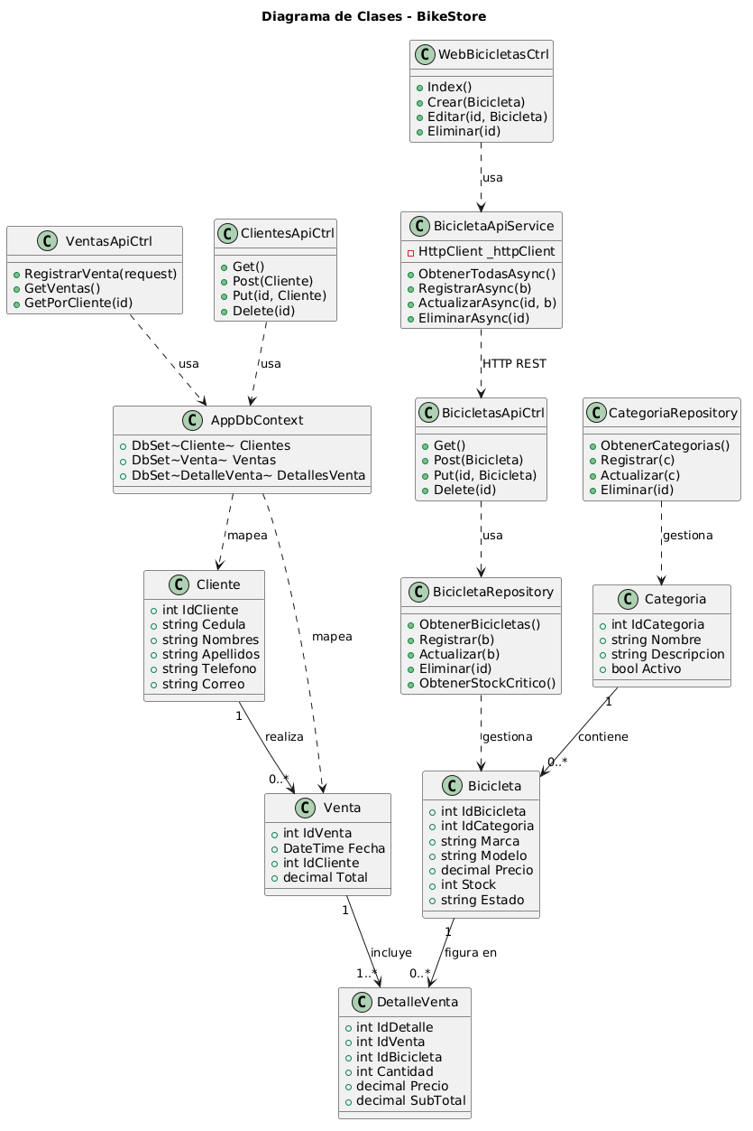
Figura 2. Estructura general del sistema: entidades, capa de datos (ADO.NET y Entity Framework), controladores de la API y enlace de la web mediante servicios.

Cierre
Ambos diagramas se elaboraron sobre la versión más reciente del proyecto, con los cambios y correcciones aportados por el equipo, por lo que constituyen una referencia confiable del funcionamiento actual del sistema. El diagrama de secuencia permite seguir el camino de una acción concreta entre las capas, mientras que el de clases proporciona la vista de conjunto. En ambos casos se buscó que la representación pudiera compararse con el código y resultara coherente con él, en lugar de ser una descripción meramente ilustrativa.

